Janvier-Mai
2022
Numéro 13

Bonjour à tous…
Nous avons la grande tristesse de vous annoncer le décès d’un des membres de notre journal.
Notre ami Gilles nous a en effet quittés ce 20 avril 2022.
Nous lui dédions ce numéro, dans lequel vous pourrez encore retrouver un de ses articles.
Merci à lui pour les moments que nous avons partagés et pour son envie de nous faire découvrir de nouvelles choses…

Les Compagnons Bâtisseurs 2-3

Tourisme à Maastricht 4

Garou 5

Le musée des transports en commun 6-7

Amy Whinehouse 8-9

Knokke 10-11

Les Parlements 12

Tom et Jerry 13

Journée à Tournai 14

Recettes de muffins 15

Coloriage 16

Les Compagnons Bâtisseurs

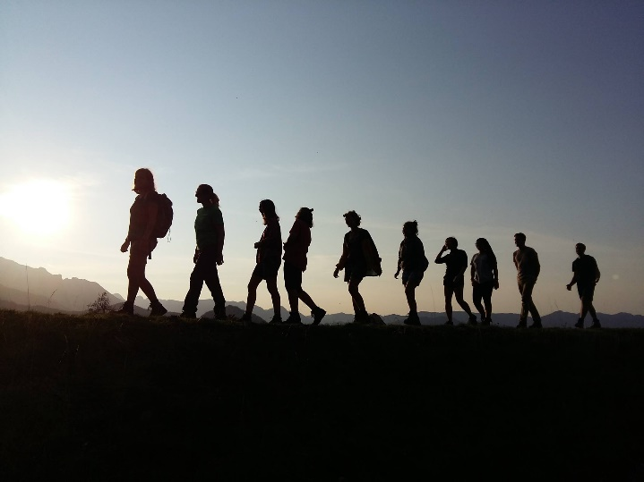
L’association des Compagnons Bâtisseurs est une organisation de jeunesse qui propose des activités centrées sur l’engagement volontaire à des jeunes en Belgique et à l’étranger.
Leurs valeurs et leurs projets sont l’amitié, la solidarité, le développement de valeurs communes, la participation à des activités (faire des repas ensemble, aller à piscine avec des personnes polyhandicapés…).

Les objectifs
Toute activité de l’association des Compagnons Bâtisseurs doit permettre :
- L’épanouissement d’individus libres, autonomes et responsables (susciter l’épanouissement).
- Les rencontres au-delà des différences (sensibiliser à la diversité).
- L’expérience d’engagements citoyens et la promotion du volontariat (encourager les engagements).
- Les apprentissages informels et non-formels (acquérir et développer des compétences).

Le public
Notre public cible sont les jeunes de 14 à 30 ans résidant en Fédération Wallonie-Bruxelles.
Il n’y a pas d’âge limite pour rejoindre les activités et tout le monde est le bienvenu. Le public se caractérise par sa diversité. Des jeunes de toutes origines et de différentes capacités se côtoient et interagissent dans nos projets. Jeunes étudiants, travailleurs, jeunes en difficultés ou précarisés, jeunes Belges et jeunes à l’étranger, jeunes porteurs ou non d’un handicap.

Le volontariat aux Compagnons Bâtisseurs
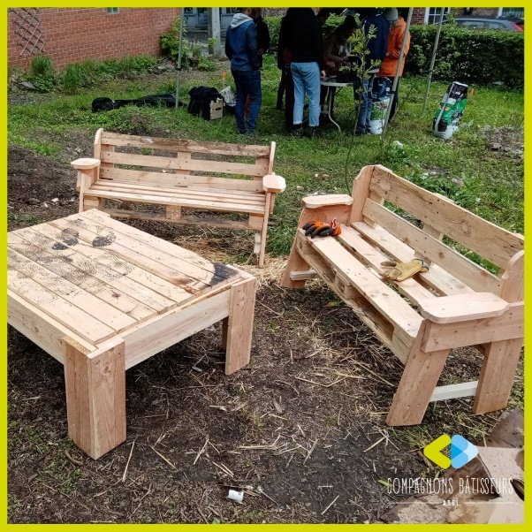
Les week-ends de volontariat sont des séjours qui durent du vendredi soir au dimanche fin d’après-midi où des jeunes volontaires se réunissent et agissent ensemble pour un projet qui a du sens.
Pendant ces week-ends, on peut faire des tâches très variées : aménager des potagers, rénover des murs en pierres sèches, construire du mobilier en bois de récupération…
Une part importante des week-ends consiste aussi à partager des loisirs avec des personnes en situation de handicap tout en les aidant dans leur quotidien.
Les week-ends permettent de se tester à la vie de groupe, de volontaire, tout autant que de prolonger et de renouveler des expériences réussies.
Un week-end est toujours une occasion de partager du temps avec d’autres volontaires et membres de l’association.

Les loisirs pour les personnes handicapés aux Compagnons Bâtisseurs
Les activités « Loisirs et Handicap » invitent des personnes en situation de handicap mental et des volontaires à partager des week-ends résidentiels.
Du vendredi soir au dimanche fin d’après-midi, ils partent ensemble découvrir une région, profiter d’événements culturels, vivre de bons moments avec des rires et beaucoup de simplicité.
L’association organise des navettes depuis Marche-en-Famenne, Namur et Bruxelles jusqu’au lieu de villégiature.
Le logement se fait en gîte collectif, avec de bons repas qu’ils préparent habituellement eux-mêmes.

Exemples de projets
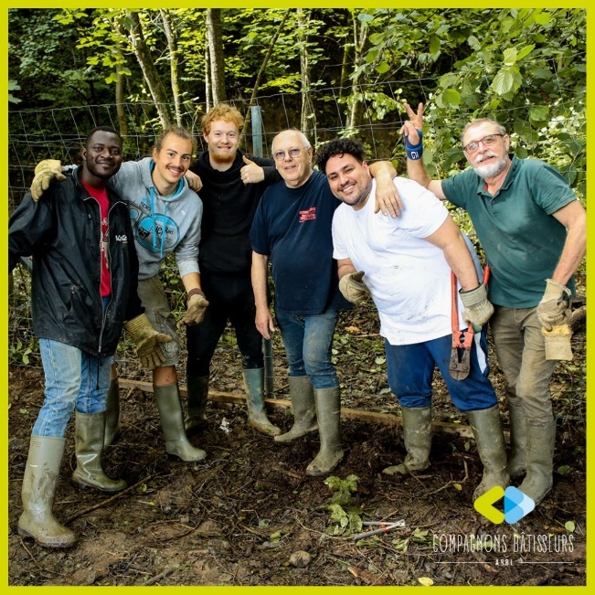
- Aménager un potager communautaire dans une centre pour demandeurs d’asile.
- Organiser des activités de loisirs avec des enfants en situation de handicap. Les aider à se préparer, encadrer le groupe, pousser les chaises roulantes.
- Aménager des sentiers de randonnée, débroussailler, placer des panneaux indicateurs le long des chemins…
- Préparer un festival de rue, aider à monter des chapiteaux, assurer le maintien des lieux pendant la manifestation.
- Assembler un mur en pierres sèches, dégager le mur d’enceinte d’un vieux château, mettre en valeur le patrimoine historique local.

Gilles

Contact :
9, Place Albert
6900 Marche-en-Famenne
Nos bureaux sont ouverts chaque jour de la semaine du lundi au vendredi entre 9 h et 17 h
Certains samedis sur rendez-vous
https://compagnonsbatisseurs.be/

Tourisme à Maastricht

Bonjour,
Voici quelques lieux à visiter à Maastricht et des informations sur ceux-ci.
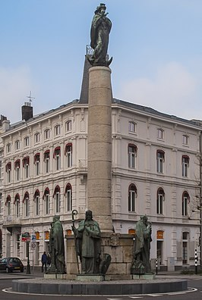
- Une fois arrivé à Maastricht, vous pourrez admirer le bâtiment de la gare qui date de 1853.

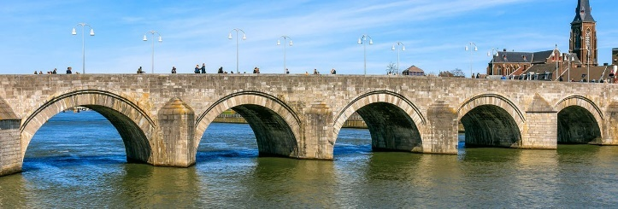
- En vous dirigeant vers le centre-ville, vous passerez devant le monument de la Sainte Vierge Marie datant de 1952. Vous devrez passer par le pont Sint Servaasbrug datant de 1280 pour accéder au centre-ville.

- Dans le centre-ville, plus de 10 musées sont présents avec différents thèmes comme, par exemple, the museum of Illusions (le musée de l’illusion), le musée national d’histoire naturelle de Maastricht…
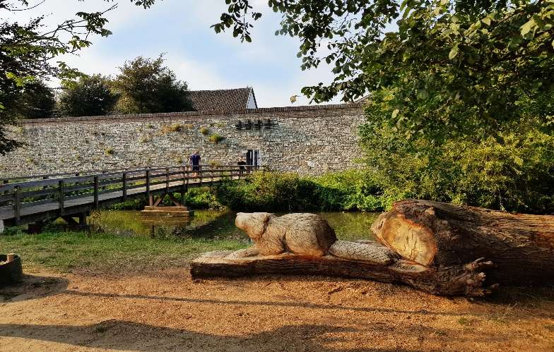
- Tout autour de la ville, il y a des vestiges de remparts datant du Moyen-Âge, de 1229.

- A Maastricht, Il reste un moulin à eau. Sa façade date de 1609. L’endroit s’appelle Bisschopsmolen. Maintenant, ce lieu abrite une boulangerie et est visible au sud du centre-ville.

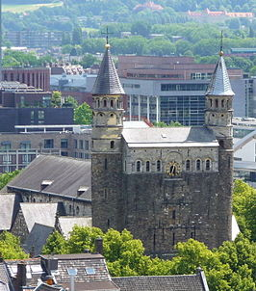
- En remontant, vers le centre-ville vous trouverez un monument du top 100 des plus beaux monuments des Pays-Bas : la Basilique Notre-Dame de Maastricht qui date +/- de l’an 1000.

- Si vous le souhaitez, le Maastricht Visitor Center (Office du tourisme) est là pour vous fournir plus d’informations touristiques sur la ville. Vous pourrez également y acheter un plan de la ville (à 1,75€). Cet endroit est situé au Kleine Staat, 1.

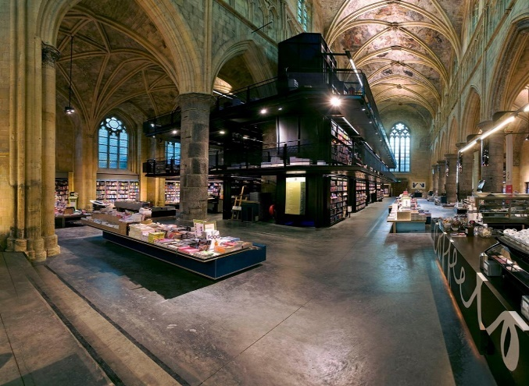
- Maastricht possède aussi énormément de magasins au centre-ville pour tous les goûts. Vous pouvez également trouver certains lieux insolites, notamment la libraire la plus belle au monde : « la Librairie Dominicaine ». Elle se trouve dans une église dominicaine déclassée.

Pour s’y rendre, il faut prendre un train de Namur vers Liège-Guillemins, puis prendre le train S43 vers Maastricht afin de descendre en gare de Maastricht (le terminus). Cela coûte +/- 15,60€ pour 1h21 de trajet.

Robin
Le chanteur Garou, alias Pierre Garand

Je suis fan de lui depuis que j’ai 12 ans. C’est un très bon chanteur qui a une belle voix. Je suis allé le voir en concert en 2001, à Forest National, à Bruxelles.
Garou, alias Pierre Garand, né le 26 juin 1972 au Canada, est un chanteur québécois. Il a 49 ans. Il mesure 1mètre 90. Il pèse 85 kilos.
De sa liaison avec Ulrika, il a eu une fille, Emelie. De 2007 à 2010, il a été en couple avec Lorie. Il a rencontré Lorie lors de la tournée des Enfoirés. A la mi-avril 2013, il présente sa nouvelle sa compagne Nathalie Fournier.
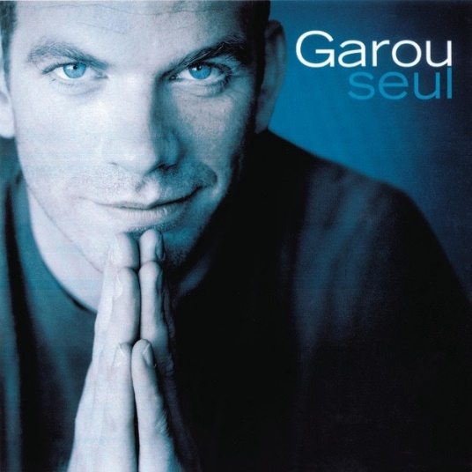
Il a commencé sa carrière dans la comédie musicale « Notre Dame de Paris » en 1998. Il entame ensuite une carrière solo en 2000 avec la tournée « Seul ». En novembre 2003, il sort un album intitulé « Reviens ». Sur cet album, il y a un duo avec Michel Sardou. La chanson s’intitule « La rivière de notre enfance ». Il enregistre aussi un duo avec la chanteuse Marylou qui s’intitule « Tu es comme ça ».
Il a fait un clip avec Céline Dion intitulé « Sous le vent ».
Puis, en juin en 2006, il sort son troisième album intitulé « Garou ». Le premier single extrait de cet album qui porte son nom est « L’injustice ». Il est écrit et composé par Pascal Obispo.

Le 4 décembre 2009, il sort un album de reprises intitulé « Gentleman cambrioleur ». Il en vend 5 millions d’exemplaires. Cet album est réalisé par Philippe Paradis.
Voici quelques titres de ses chansons les plus connues :
- Seul (c’est une chanson qui met en scène un boxeur)
- Belle (de la comédie musicale « Notre Dame de Paris »)
- Gitan
- Le monde est stone (de la comédie musicale « Starmania »)
- Sous le vent (qu’il a chanté avec Céline Dion)
- Les lacs du Connemara (qu’il a chanté avec Michel Sardou)
Durant sa longue carrière, Garou a sorti de nombreux titres : il a fait 10 albums.
Ma chanson préférée parmi toutes ses musiques, c’est « Belle ». Je trouve le texte vraiment beau.

John

Le musée des transports en commun

Je vais vous parler de l’excursion au musée des transports en commun à Liège que j’ai faite avec Altéo Namur le 29 décembre dernier.

Dans le musée des transports en commun, on peut voir différentes choses : des camions, des bus, des calèches, des métros, des trains et même des chevaux (ils étaient empaillés).

Ce que j’ai préféré dans ce musée, c’étaient les trams et les bus.
J’ai même pu monter dans le nouveau tram du TEC. Il était grand et spacieux.

J’ai fait énormément de belles photos.

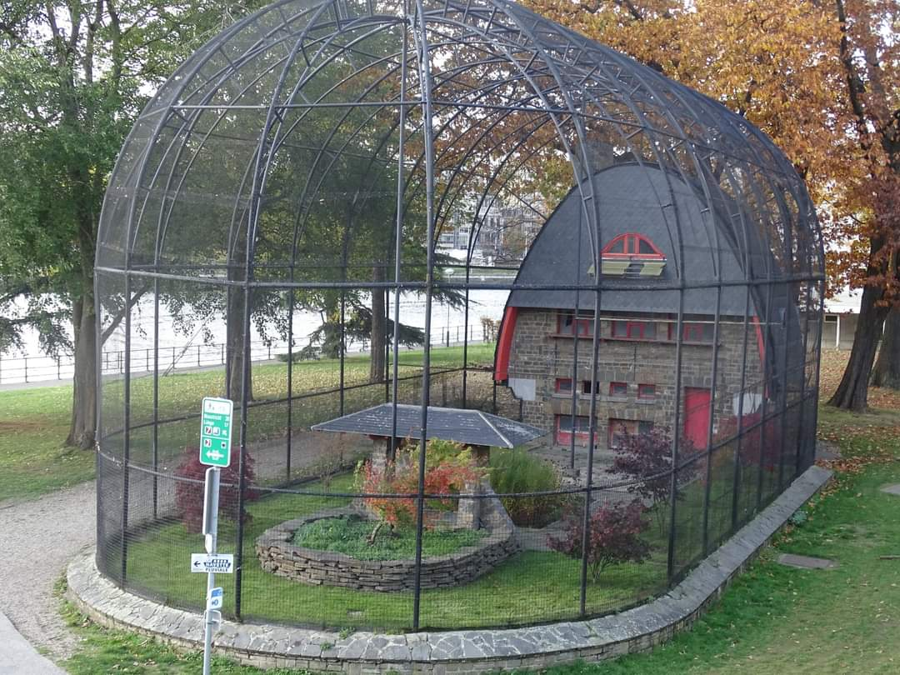
Par contre, j’ai trouvé dommage qu’on ne puisse pas rentrer dans certains transports en commun. J’aurais voulu savoir comment c’était et prendre des photos.

Il n’y avait pas grand monde dans le musée. Personnellement, je préfère quand il y a un peu plus de vie.

Nous avions un guide qui était jeune et dynamique et qui rendait la visite intéressante.

C’était une très belle journée. On a vraiment eu du beau temps. On a même pu manger notre pique-nique sur les bancs dehors.

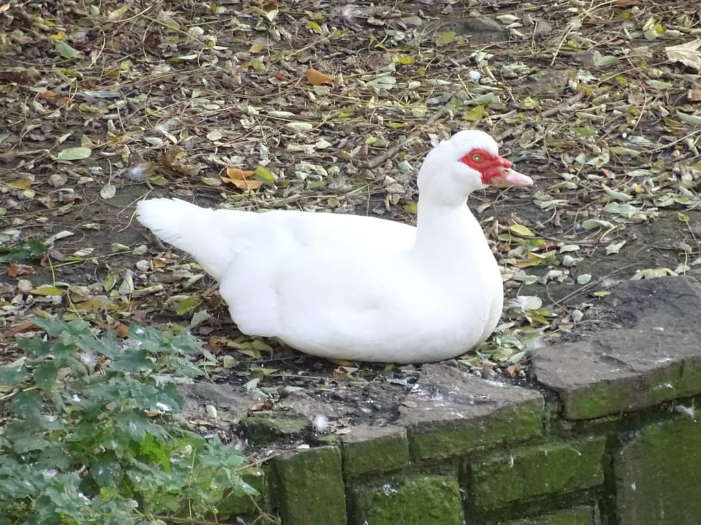
Si je vous ai donné envie d’aller voir ce musée, voici les informations pratiques :

Le musée se situe rue Richard Heintz, 9 à 4020 Liège.

Voici le numéro de téléphone : 04/361.94.19
Email : info@musee-transports.be

Victor

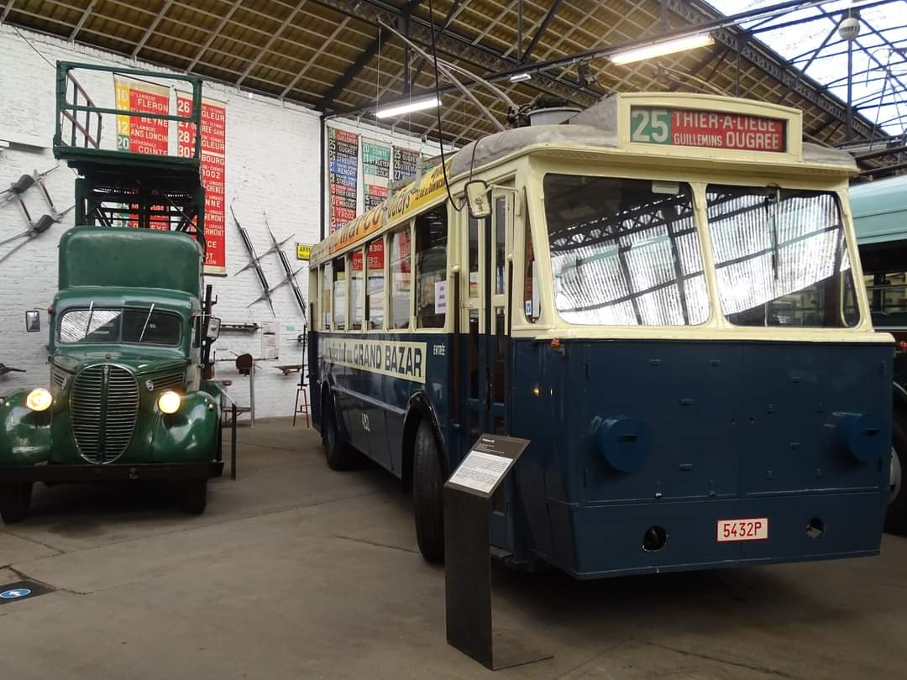

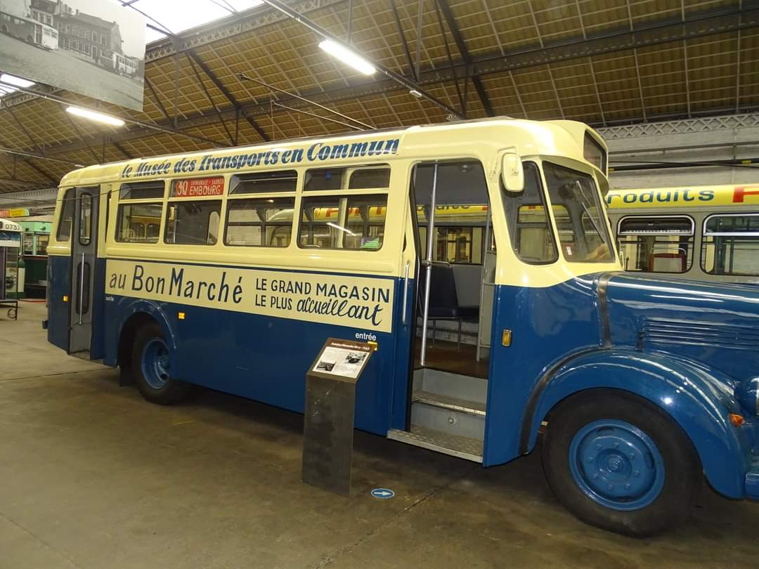

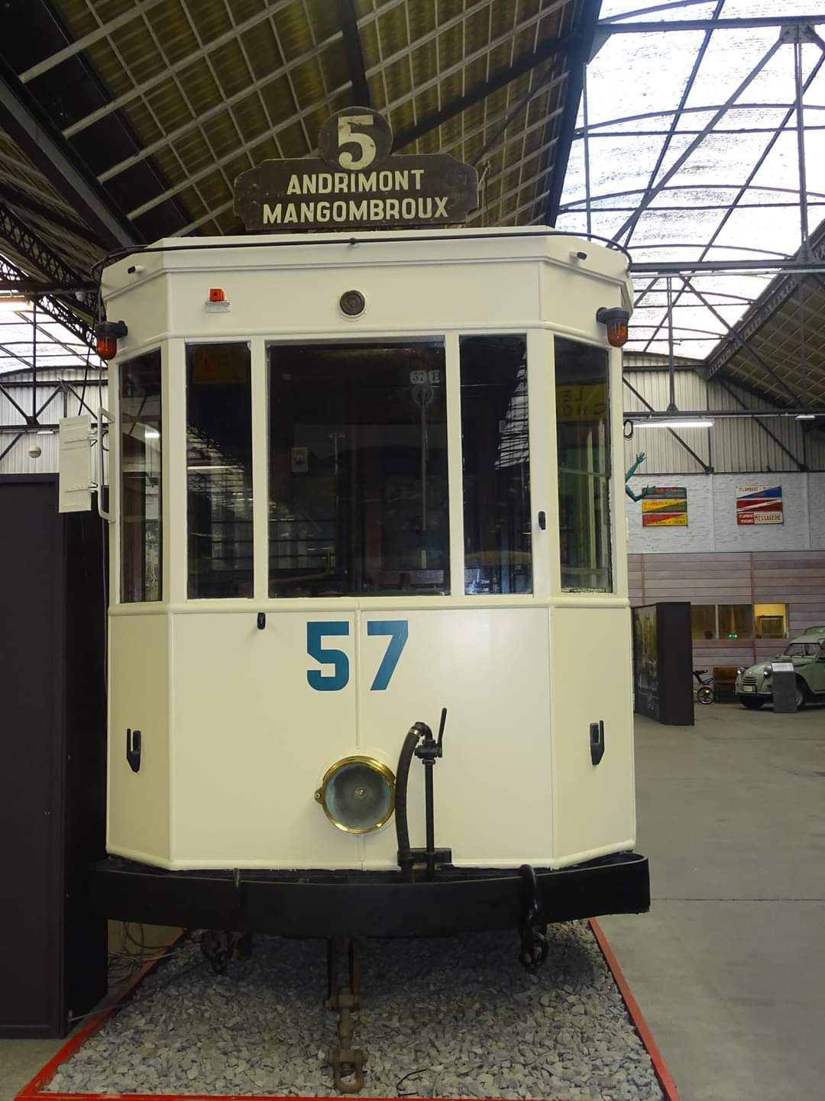
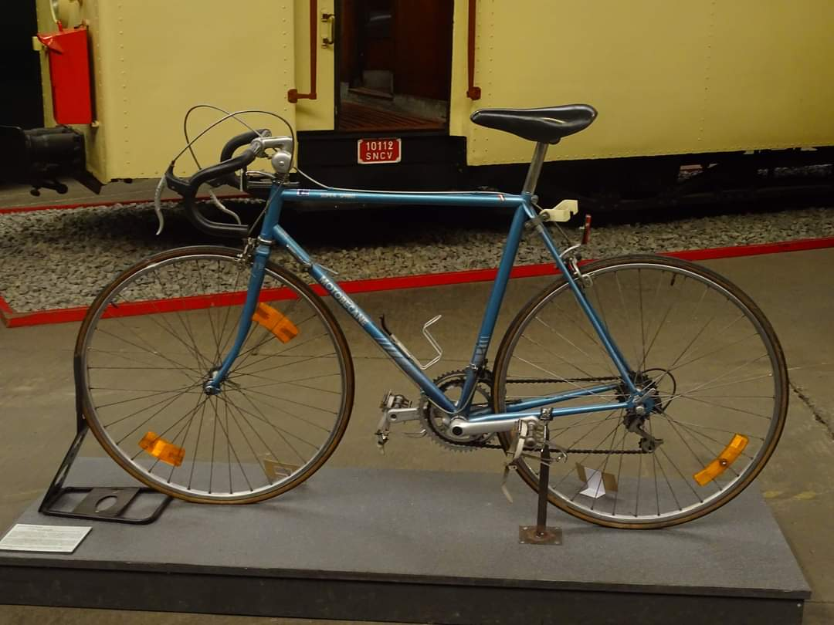

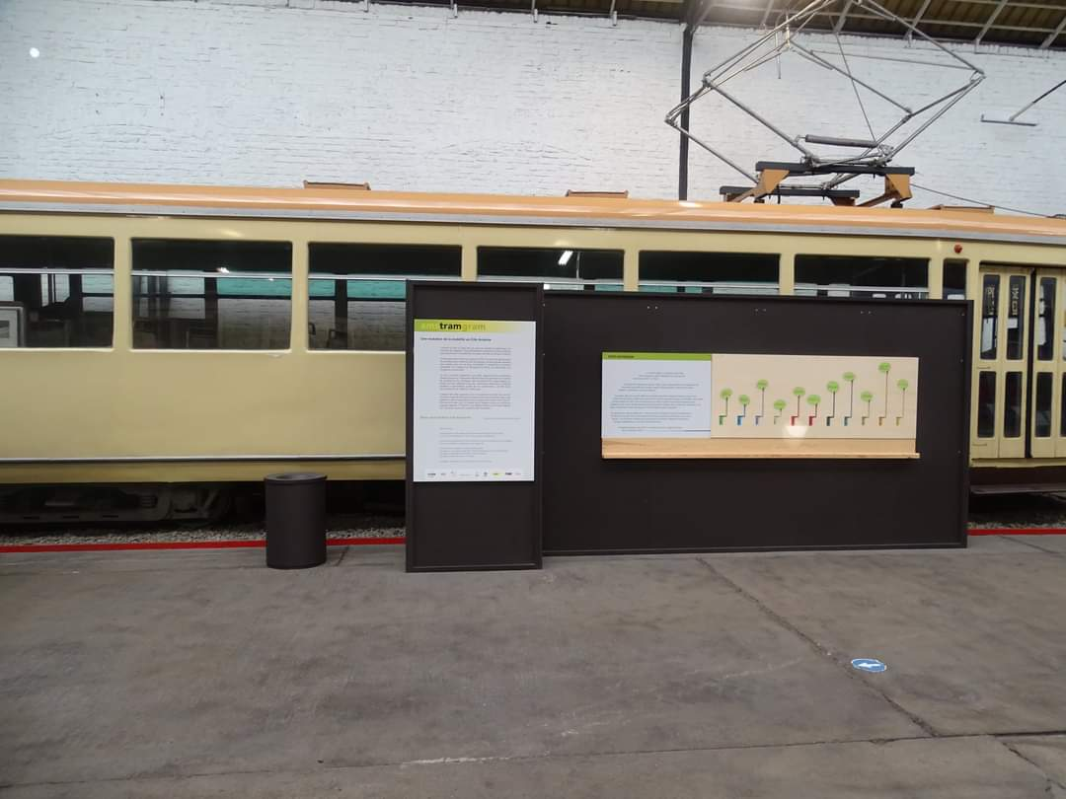

Amy Winehouse : « Lioness : Hidden Treasures »

Lioness : Hidden Treasures est un album sorti après la mort de l’artiste, décédée en 2011. J’ai découvert Amy Winehouse après sa mort et je suis fan maintenant. J’aime son look, sa voix et sa façon de danser. Elle a eu une fin de carrière assez difficile (drogues et alcool). Son amoureux était son propre dealer.

Je vais vous présenter cet album en traduisant une chanson (ma préférée). Mais d’abord voici l’image de la pochette et les titres de toutes les chansons de cet album :
1/ Our Day Will come
2/ Between The Cheats
3/ Tears Dry
4/ Will You Still Love Me Tomorrow ?
5/ Like Smoke
6/ Valerie
7/ The Girl From Ipanema
8/ Half Time
9/ Wake Up Alone
10/ Best Friends, Right ?
11/ Body and Soul
12/ A Song For You

Dans cet album, elle parle de relations amoureuses, amicales et aussi de douleur morale. Quand elle chante « je me réveillerai seule », cela montre à quel point elle ne sait pas vivre sans amour. Elle parle aussi de ses larmes qui coulent toutes seules… Il y a beaucoup de douleur dans ses paroles, même si elle était amoureuse.
Je pense qu’elle croyait fort à l’amitié, ainsi qu’à la musique qui est un mélange de soul/jazz/funk. Je ne suis pas fan de ce genre de musique d’habitude. Mes goûts sont plutôt rock et électronique mais son look, sa voix et la musique font un mélange magique !
Elle chante en duo avec Tony Bennett dont elle est fan avant de terminer l’album avec « Une chanson pour toi ». Peut-être qu’elle s’adresse à son amoureux ou à ses fans…

Voici la traduction de « Wake Up Alone » :
C'est ok la journée, je reste occupée
Nous avons été assez attachés l'un à l'autre
Que je n'ai pas besoin de me demander où il est
Je suis si dégoûtée de pleurer
Donc, juste récemment
Je me suis prise en main, je fais un tour à 180 degrés
Je reste réveillée, nettoie la maison
Au moins je ne suis pas en train de boire
Je tourne en rond
Donc je n'ai pas besoin de penser à penser
Ce silence vide de sens
Que tout le monde a
Disparaît presque quand le soleil se lève

Refrain :
Ce visage dans mes rêves me tord les tripes
Il m'a inondé d'appréhensions
Trempées dans mon âme
Il a nagé dans mes yeux par le lit

Moi, comme de la pluie sur lui
La lune déborde
Et je me réveille seule
Si j'étais mon cœur
Je ferais mieux d'être agité
A la seconde où j'arrête, le sommeil me prend et j'ai le souffle coupé
Cette douleur dans ma poitrine
Comme mon jour est fait maintenant
L'obscurité me recouvre et je ne peux plus courir
Mon sang devient froid
Je suis debout derrière lui
C'est tout ce que je peux faire pour le protéger
Quand il vient à moi
Je dégouline pour lui ce soir
Se noyant en moi, nous nous noyons sous la lumière bleue
[Refrain]

Moi, comme de la pluie sur lui
La lune déborde
Et je me réveille seule
Et je me réveille seule
David

Knokke

Je veux vous parler de Knokke. Parce que la première fois que j’y suis allé, c’était en 2011. J’avais 11 ans et mon tonton avait déjà un studio là-bas.
J’adorais faire de la trottinette le long de la plage et (waow ! encore plus beau !) sur la place Rubensplein. C’est une super belle place de Knokke qui me fait rêver depuis très longtemps.
Depuis 2011, il y a eu quelques petites nouveautés que je vais vous faire découvrir. J’ai trouvé ces belles choses en surfant sur internet.
Par exemple, on peut trouver une superbe sculpture-toboggan de Jeremy Deller en forme de caméléon.
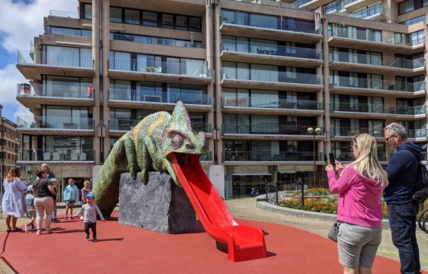
Cette œuvre d’art s’appelle « Ask The Animals, and They Will Teach You ». Cela veut dire « Demandez aux animaux, et ils vous apprendront. » Elle se situe sur la place Van Bunnenplein à Knokke-Heist.

Si vous aimez les sculptures, l’art et les balades, Knokke est l’endroit idéal.
Tomorrow man est une magnifique statue installée sur un brise-lames. Elle évolue selon le temps, car avec la force des éléments (la pluie, le vent, le soleil), elle change de couleur.

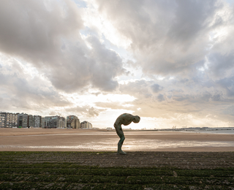
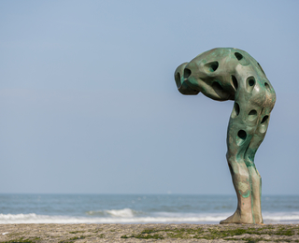

On peut aussi trouver la grande sculpture de Jean-Michel Folon, située elle aussi sur le brise-lames vers la mer.
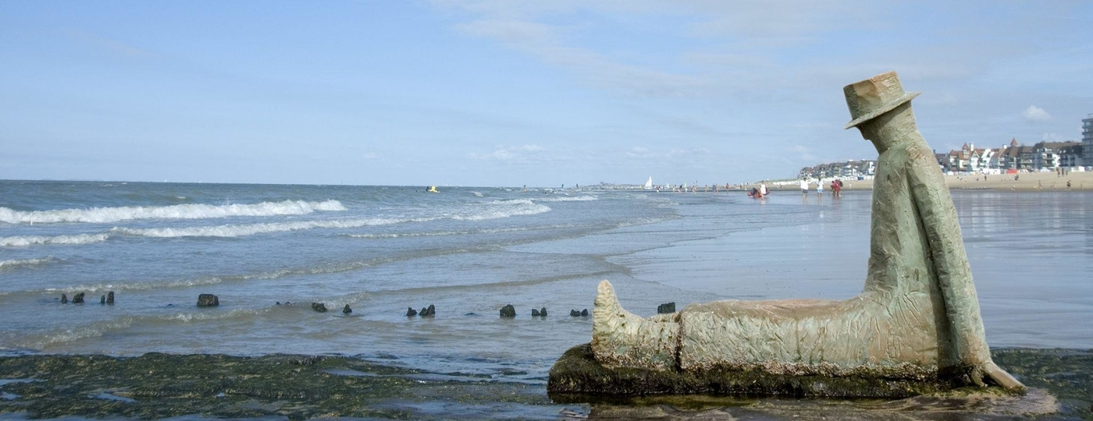
Folon est un artiste belge du 20ème siècle.

Je vous conseille d’aller faire du cerf-volant, peu importe la saison… mais en tous cas, quand il y a un peu de vent
Même si vous n’en avez pas, vous pouvez en acheter un le long de la digue. Ou vous pouvez juste observer ceux des autres.
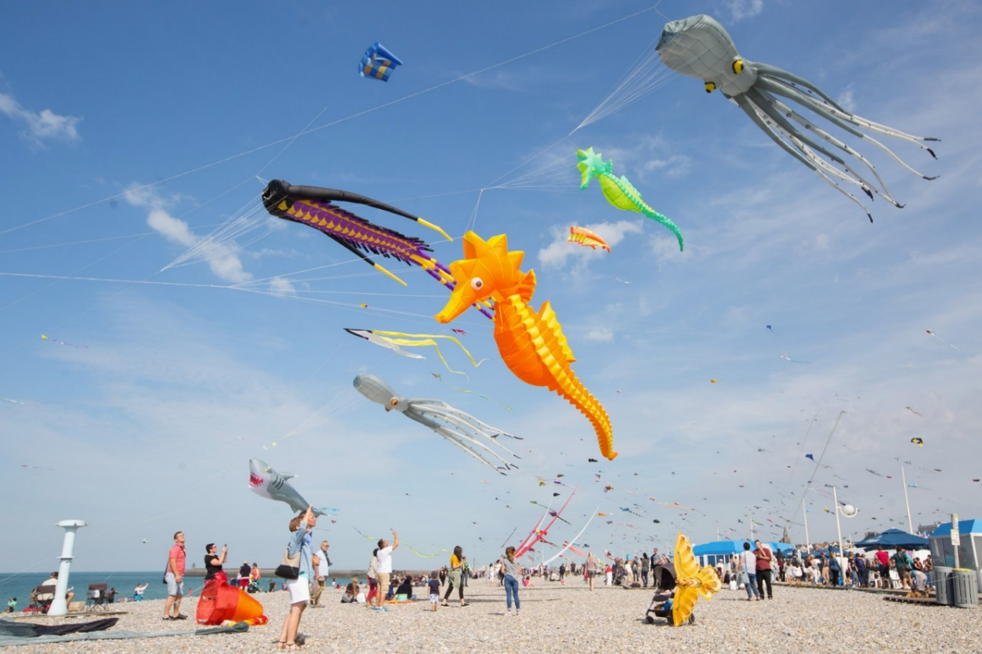
Alexandre

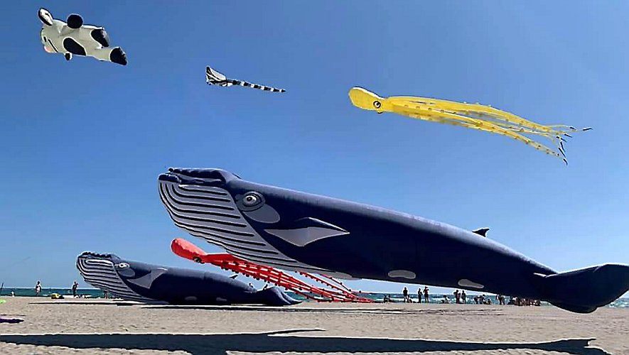

Les Parlements

Avec l’Atelier Libre, je suis allée à une activité avec Murielle et Auriane.
Nous avons pris le train de Namur à Bruxelles avec les jeunes du groupe Rialto. Nous sommes arrivés à Bruxelles et on a visité le Parlement européen le matin. A midi, on a pique-niqué dans un parc de Bruxelles.
Nous avions déjà visité le Parlement au Grognon à Namur et nous avions envie d’aller découvrir ceux de Bruxelles.
Ils sont immenses et bien plus impressionnants que celui de Namur.
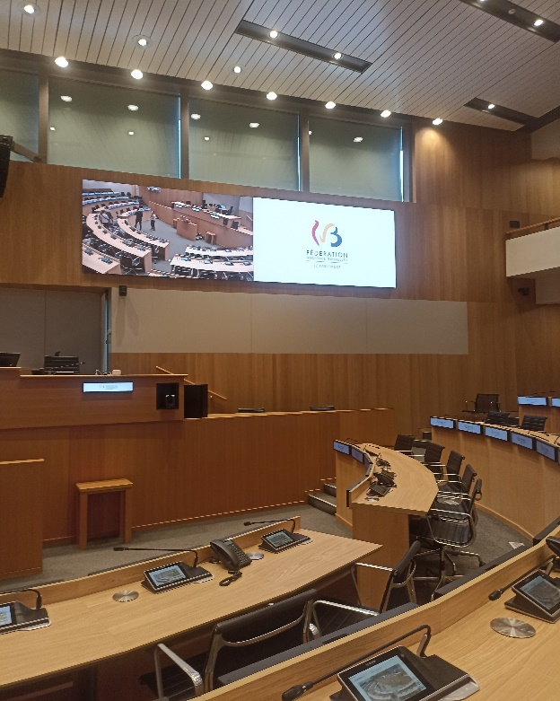
Nous avons beaucoup marché pendant toute cette journée. C’était une journée fatigante mais on a appris beaucoup de choses : comment ça se passe dans un parlement, ce que les ministres font pendant leurs réunions…
Après, nous sommes allés au parlement de la Fédération Wallonie Bruxelles. Nous avons dû résoudre des énigmes. Nous avons monté des tas d’escaliers. Nous avons reçu chacun un sac avec des Bic pour nous récompenser de nos efforts.
En plus, notre journée en train n’a pas été de tout repos. A l’aller, nous avons raté de peu notre correspondance à Bruxelles Luxembourg. Heureusement, nous n’avons pas dû attendre trop longtemps le train suivant.

Mais pour le retour, ça a été une autre histoire ! Nous avons eu la poisse… Notre train est tombé en panne. Nous avons dû descendre du train… puis remonter dans le même train… avant de redescendre encore pour, finalement, changer de train ! Ce n’était pas facile car nous avions avec nous une personne à mobilité réduite que nous devions à chaque fois porter. Nous sommes finalement rentrés à Namur avec 2 heures de retard
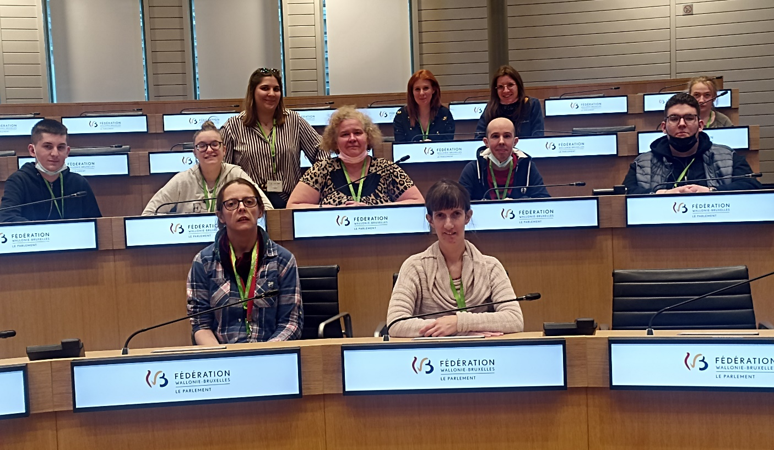
Heureusement, nous avons gardé notre calme et notre bonne humeur. Nous sommes restés solidaires et nous nous sommes serrés les coudes pour aider Mélody (la jeune fille de Rialto en fauteuil roulant).

Fabiola

Tom et Jerry

Je vais vous parler dans cet article du dessin animé de mon enfance : Tom et Jerry. C’est mon dessin animé préféré.

Il était une fois un chat et une souris… Ils se sont rencontrés et sont devenus « amis ». Mais, même s’ils sont amis, ils se font beaucoup de farces et ils se bagarrent tout le temps. Ils adorent s’embêter l’un l’autre.

Le chien Spike, Tom et Jerry s’amusent ensemble… mais se disputent aussi beaucoup entre eux. Tom (le chat) embête souvent le petit chiot Spike, qui s’énerve contre lui.

Jerry (la souris) essaie souvent de prendre toute la nourriture (surtout le fromage).

Tom rencontre des amis comme lui, des chats. Il tombe amoureux d’une chatte mais elle ignore les sentiments de Tom. Il fait tout son possible pour lui plaire mais il n’y arrive pas.

Malgré tout ça, ils restent amis pour la vie parce que c’est impossible pour eux de vivre l’un sans l’autre.

Pour moi, il n’y a pas d'âge pour regarder des dessins animés. C’est marrant et génial de les regarder en famille. J’espère que je vous aurai donné envie de le faire aussi !

Ermira

Journée à Tournai

Je vais vous parler de l’excursion que j’ai faite avec Altéo le 22 novembre 2021.
Nous sommes allés au Vivarium de Tournai et après nous avons profité d’être sur place pour faire une visite de la ville.
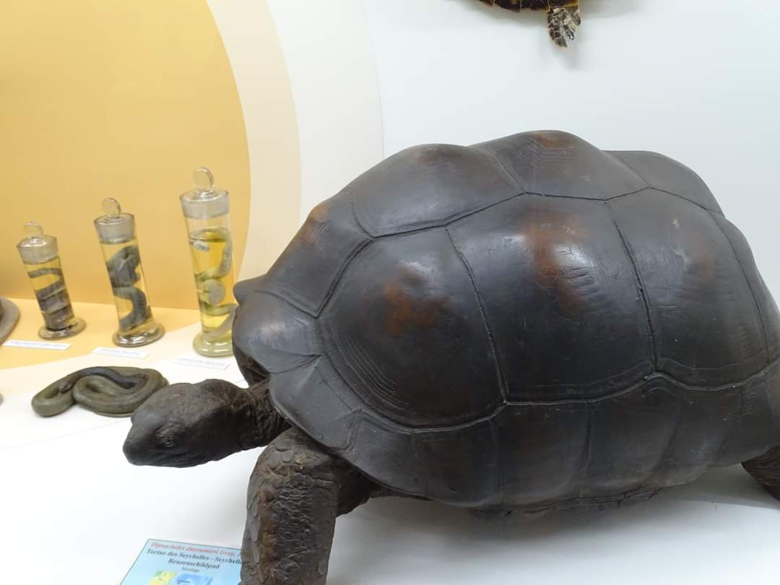
Au musée d’Histoire Naturelle, j’ai vu plein de choses. Il y avait des animaux empaillés : des girafes, des papillons, des étoiles de mer et aussi des tortues, des poissons, des zèbres. J’ai vu aussi de vrais animaux comme des araignées.

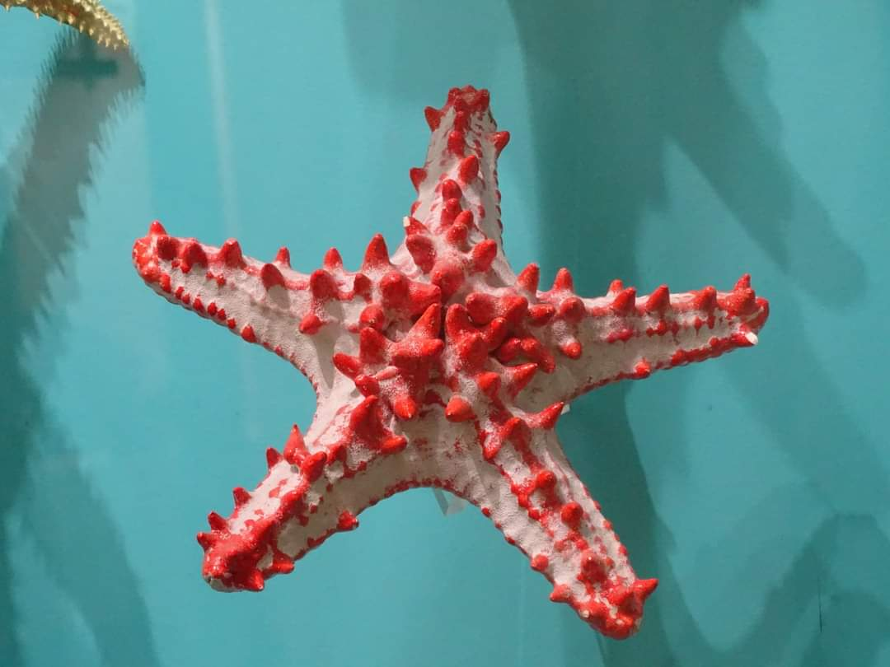

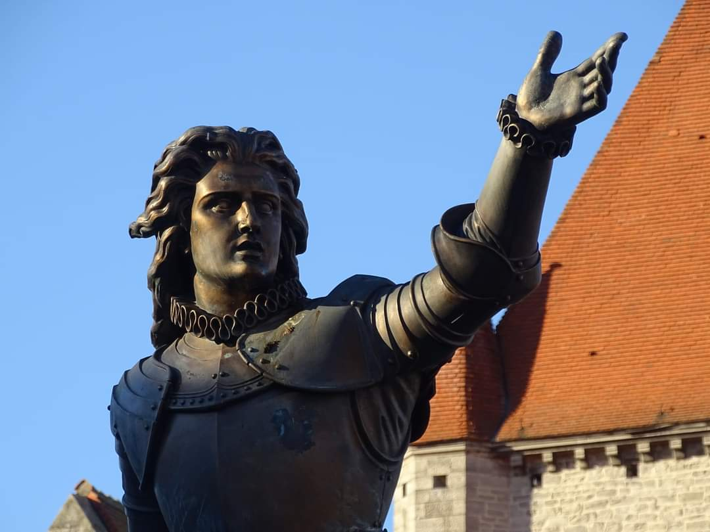
Après le musée, on est allé manger notre pique-nique dans une Auberge de Jeunesse. Après avoir mangé, on est allé visiter la ville de Tournai.
J’ai vu l’Hôtel de ville et aussi une église ainsi que des sculptures dans les rues. J’ai pu visiter la très belle cathédrale Notre-Dame de Tournai. C’était la première fois que je voyais une cathédrale. C’était une magnifique journée que j’ai passée avec le groupe.
Le musée d’Histoire naturelle et Vivarium
Rue de l'Enclos Saint-Martin, 52
7500 Tournai

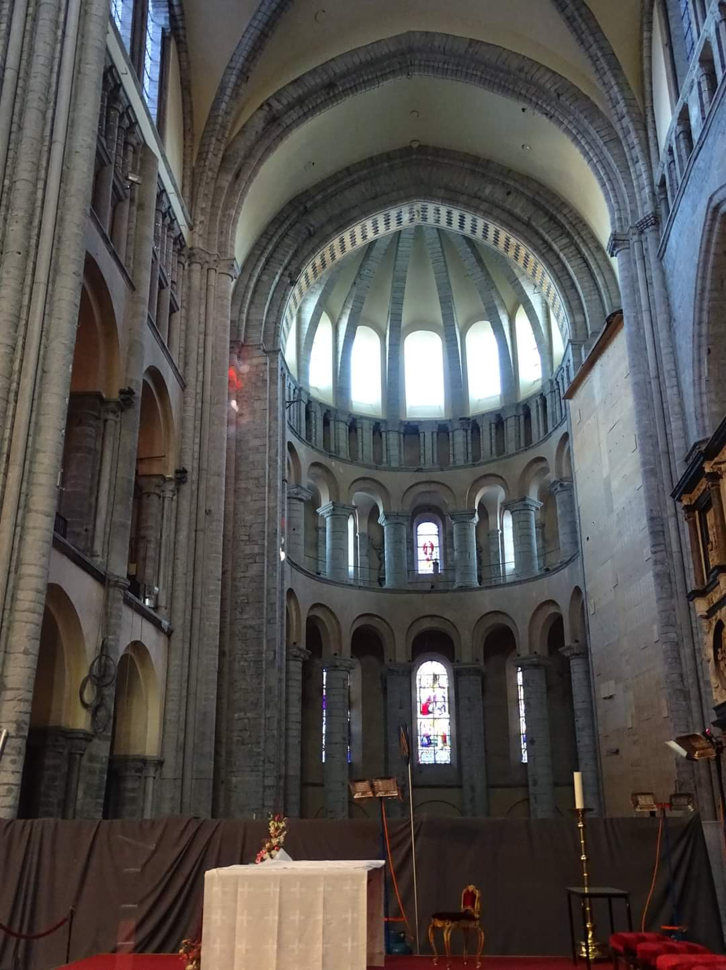
069/33 23 43

musee.histoire.naturelle@tournai.be

Victor
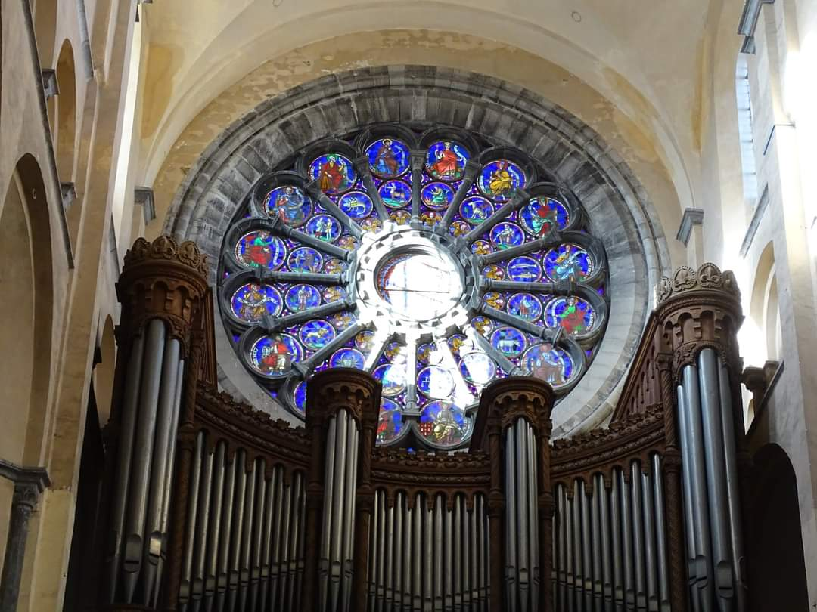

Recettes de muffins
